Эскизы материалов:
стены МОП:
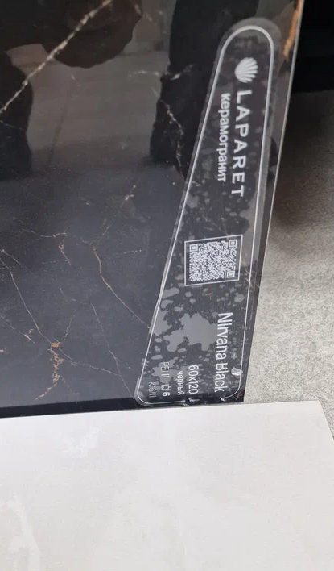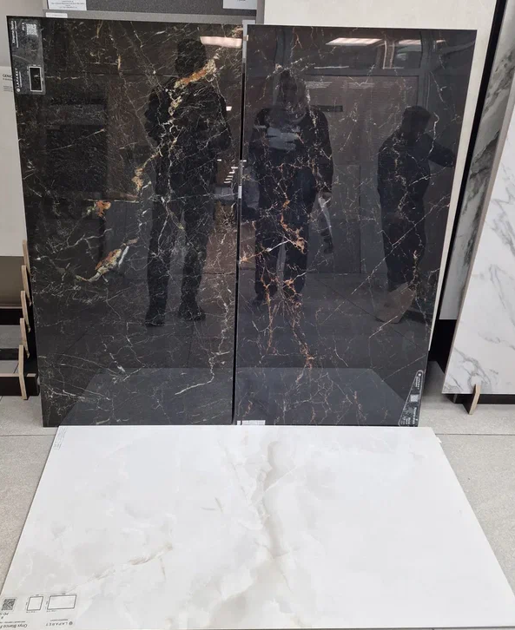
Общий вид МОП
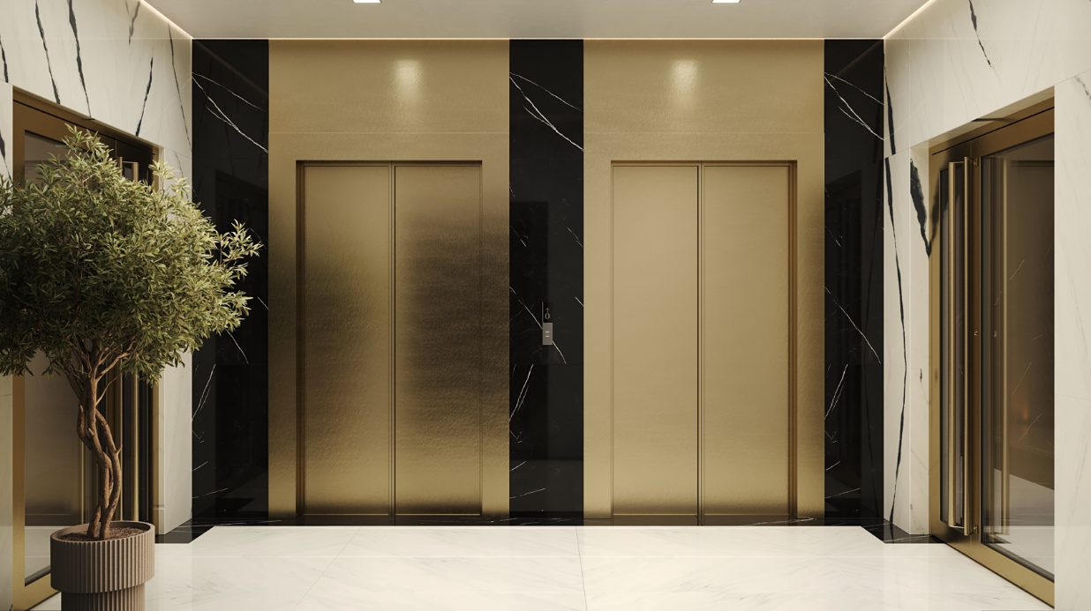

Стены Паркинг:
Смотрите первую очередь.

